وزارة التربية الوطنية
متوسطة الشهيد مامو عيسى / الشعابنية التاريخ: 05/03/2024
اختبار الفصل الثاني في مادة العلوم الفيزيائية والتكنولوجيا المستوى : 01 متوسط
المدة : ساعة ونصف
الجزء الأول (12نقطة) :
التمرين الأول: (06نقاط)
1- صنف المواد التالية حسب الجدول التالي : خل - قطعة زبدة – هواء- قطعة خشب – ماء- غاز ثنائي أكسيد الكربون- جليد – زيت – بخار الماء .........2.5ن
الحالة الصلبة | الحالة السائلة | الحالة الغازية
................................ | ................................... | .....................................
2- أذكر جسم من الأجسام السابقة موجود في : الشروط العادية ، وجسم آخر موجود في الشروط غير العادية :...........01
3- اعتمادا على النموذج الحبيبي أكمل المخطط التالي مبينا نوع التحول في كل حالة . ...........02 ن
....................... .......................

........................ .........................
الحالة الصلبة
الحالة السائلة
الحالة الغازية

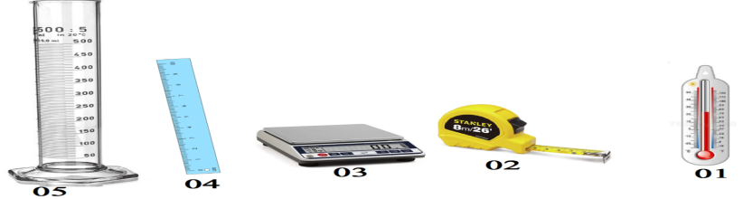
4- أذكر العامل المُؤثر في التحوّلات الفيزيائية ؟............0.5 ن
التمرين الثاني: (06 نقاط)
1- أتمم الجدول التالي: .........02.5 ن

 | 01 | 02 | 03 | 04 | 05
اسم الوسيلة | ........... | .............. | ............ | ........... | ..........

2- حوّل ما يلي: ............02 ن
105L=………………..m³ 0.02 q=……………….hg | 4.5dam =……………….dm  2dm³=…………..cm³

الصفحة 1/2

3- ضع علامة X في المكان المناسب من الجدول: .................01.5 ن
 | قطعة من الحديد | ماء جافيل | الهواء
قابلة للانضغاط
الشكل ثابت
السطح الحر مستوي وأفقي
الجزء الثاني (08ن) :
الوضعية الإدماجة (08 نقاط) :
أحضر التلميذ النّجيب عبد الحق الذي يدرس في السنة الأولى متوسط بُرغيًا معدنيا للنّادي العلمي بمتوسطة مامو عيسى ، التي يدرس فيها ، واقترح على زملائه استغلال هذا البرغي في التدرّب على بعض القياسات للوصول في النهاية لمعرفة نوع المعدن الذي صُنع منه ، فانطلقت المجموعة في تحضير الوسائل اللازمة ، وحققت التجربتين الموضحتين في الوثيقتين 02 و 03
اعتمادًا على مكتسباتك القبلية والوثيقتين 2 و3، ساعد زملاء عبد الحق لمعرفة مادة صنع البرغي بالإجابة عن الاسئلة الآتية :
1- اشرح باختصار خطوات التجربتين التي قام بها زملاء عبد الحق ........01 ن
2- أ- أحسب حجم البرغي انطلاقا من الوثيقة 03 . ...........02 ن
ب- احسب الكتلة الحجمية للبرغي ، ثم استنتج مادة صنع البرغي. ..........2.5 ن
3- تم وضع البرغي في الماء فلاحظوا أنه غاص في الماء ، فسّر سبب غوص البُرغي المعدني في الماء. ............01.5 ن
(لا تنسى في حساب المقادير أعلاه أكتب : العلاقة ، التعويض بالأرقام ، النتيجة مع الوحدة) ،
المادة | معدن الرصاص | معدن الزنك | معدن الحديد | الماء
كتلتها الحجمية | 11.3 g/cm³ | g/cm³7.14 | g/cm³7.8 | g/cm³ 1
علما أن: :1 mL=1 cm³
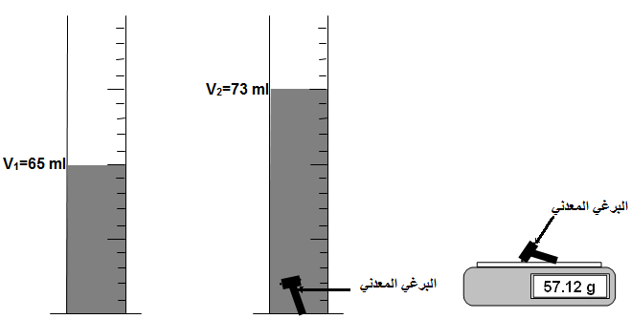

الوثيقة 02
الوثيقة 03
(+1 على الاتقان والابداع) حافظ على نظافة ورقتك بالتوفيق أبنائي الكرام أستاذ المادة : يوسفي
الصفحة 2 / 2

